A pénteki feladatok megoldásai ( segítségül vettem egy megoldott feladatlapot )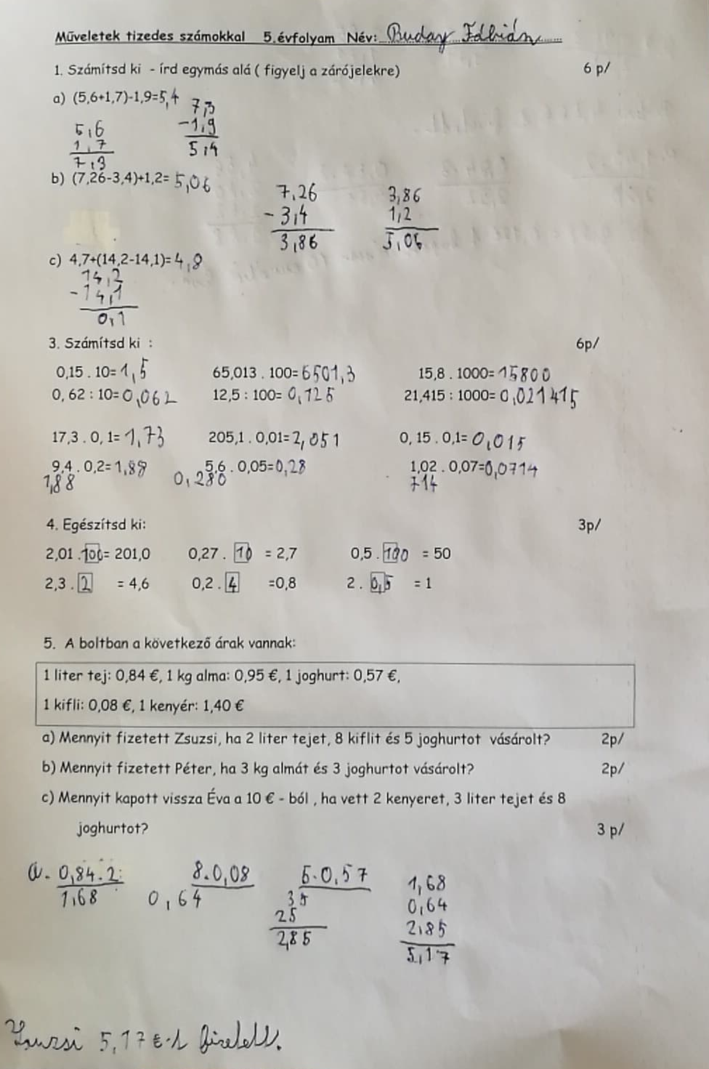
Ma még mindig a szorzással kapcsolatos szöveges feladatok lesznek. Figyeljetek a szövegre, mindig a kérdésre válaszoljatok!
Amit fontos még tudatosítani a tizedes számok szorzásánál, hogy ha egy számot egynél kisebb számmal szorzok, akkor az adott szám kisebb lesz az eredeti számnál. De ha 1-nél nagyobb számmal szorzom, akkor nagyobb lesz az eredeti számnál
pl.: 8 . 0,1 = 0,8 de 8 . 1,1 = 8,8
8 . 0,5 = 4 8 . 2,5 = 20
8 . 0,7 = 5,6 8 . 5,5 = 44,0
Gondolj arra, hogy ha kevesebbet veszek, mint egy kiló alma (mondjuk 0,7 kg-ot a 2 eurós almából), akkor kevesebbet fogok érte fizetni, mint az 1 kg ára. pl. 0,7 . 2€ = 1,4 €

1. 1 m textilanyag ára 12 euró. Mibe kerül
a) 0,5 m b) 1, 20 m c) 2 m 50 cm (!!! 2,50 m )
ugyanilyen textilanyag?
2. A kereskedő 50 láda almát vásárolt. Egy láda tömege 14,8 kg volt. Vásárolt még 19 láda mandarint, ládánként 13,2 kg-jával. Hány kg gyümölcsöt vásárolt összesen? Kevesebb volt-e az áru össztömege 1 tonnánál?
3. Minden embernek havonta legalább 7,65 kg zöldséget is el kellene fogyasztania. Hány kg zöldség fogyna el így egy év alatt egy négytagú családban? ( 1 év = hónap)
4. Az ember szíve egy perc alatt 12,17 liter vért pumpál a szervezetbe. Hány liter vért pumpál az ember szíve a szervezetbe
a) egy óra alatt ( 1 óra = perc) b) egy nap alatt? ( 1 nap = óra)
5. Egy 3,2 m magas elefánt tömege 5,5 t. Egy 30 m hosszú kékbálna tömege megegyezik 30 elefánt tömegével. Mekkora a bálna tömege? ( figyelj, hogy melyik adat fontos, melyik felesleges a szövegben!!!)

Jó munkát!!! Figyelj!

